РЕФЕРАТ
Отчет о научно-исследовательской работе бакалавра: 27с., 13 рисунков, 2 таблицы, 13 источников.
сверточная нейронная сеть, классификация, машинное обучение, функция потерь, алгоритм оптимизации, калибровка, АУГМЕНТАЦИЯ ДАННЫХ, нормализация данных
Работа посвящена исследованию методов улучшения качества обучения нейронных сетей в задачах компьютерного зрения.
Значительная часть работы уделена теоретическим основам представленных в ней методов.
Работа включает подготовку данных и нейросети к обучению, а также практическое применение и сравнение различных методов. В работе рассматриваются способы повышения точности модели в процессе обучения, а также изучаются различные архитектуры нейронных сетей.
Рассмотрены некоторые задачи компьютерного зрения, а также подходы к их решению.

СОДЕРЖАНИЕ
Введение 4
1 Основные понятия работы 5
1.1 Нейронные сети 5
1.2 Сверточные нейронные сети 6
1.3 Проблематика обучения нейросети 8
2 Методы до начала обучения нейронной сети 10
2.1 Нормализация батчей 10
2.2 Аугментация данных 11
2.3 Data Echoing 12
2.4 N-Shot 14
3 Методы улучшения самого процесса обучения 17
3.1 Функции потерь 17
3.2 Оптимизаторы 17
3.3 Подбор гиперпараметров 19
4. Методы после обучения 21
4.1 Калибровка 21
4.2 Transfer learning 22
Заключение 24
Список использованных источников 25

ВВЕДЕНИЕ
На сегодняшний день человек в самых разных областях своей жизни способен найти применение машинному обучению, в частности такой его отрасли, как компьютерное зрение. Сверточные сети, также известные как сверточные нейронные сети или CNN (СНС), представляют собой специализированный тип нейронных сетей для обработки данных, наиболее часто используемых в задачах компьютерного зрения.
Сверточные сети – это нейронные сети, которые вместо обычного умножения матриц как минимум в одном из своих слоев используют математическую операцию, известную как свертка [1]. Одной из главных проблем применения СНС является трудоемкий процесс обучения.
Целью настоящей работы является приведение методов улучшения скорости и качества обучения нейронных сетей.
Данная работа содержит 4 главы.
В первой главе рассмотрены основные понятия, необходимые для работы с нейросетями.
Во второй главе приведены методы для повышения качества результатов работы нейросети до начала процесса обучения.
В третьей главе представлены примеры техник, позволяющих ускорить само обучение нейросети.
В четвертой главе рассмотрены способы корректировки ответов модели и использовать ее знания для последующих схожих задач.

- Основные понятия работы
  - Нейронные сети
В машинном обучении искусственные нейронные сети (ИНС) играют ключевую роль в разработке передовых ИИ-систем. Вдохновленные биологическими нейронными сетями мозга, эти вычислительные структуры, особенно свёрточные нейросети, имитируют работу мозга через иерархию слоев обработки. ИНС моделирует функционирование мозга и реализует принцип глубокого обучения, благодаря чему ИНС способна обучаться методам представления данных на абстрактных уровнях.
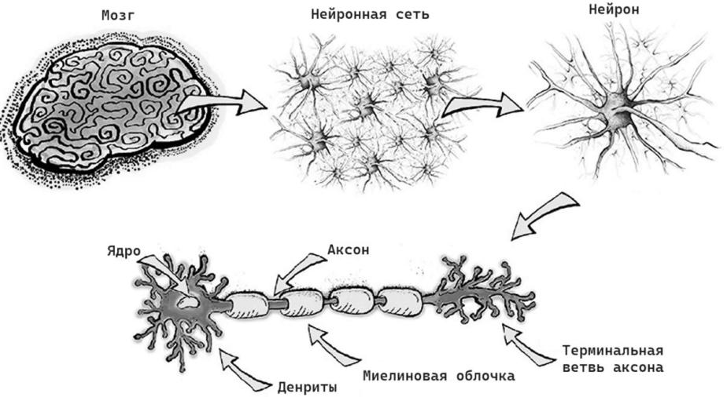
Рисунок 1 – Принцип работы биологической нейронной сети человека [2]
На рисунке 1 представлено воспроизведение архитектуры человеческого мозга. Структура состоит из сети нейронов, каждый из которых имеет центральное тело клетки (сому), содержащее ядро, и отростки: аксоны и дендриты, стоит отметить, что нейроны связаны друг с другом. Перечисленные компоненты также имеют свои аналоги в ИНС. Как и в биологических системах, где дендриты принимают сигналы, тело нейрона их обрабатывает, а аксон передает другим нейронам, так и в ИНС нейроны получают данные, обрабатывают их с помощью математических расчетов и функций активации, а затем передают результат дальше.
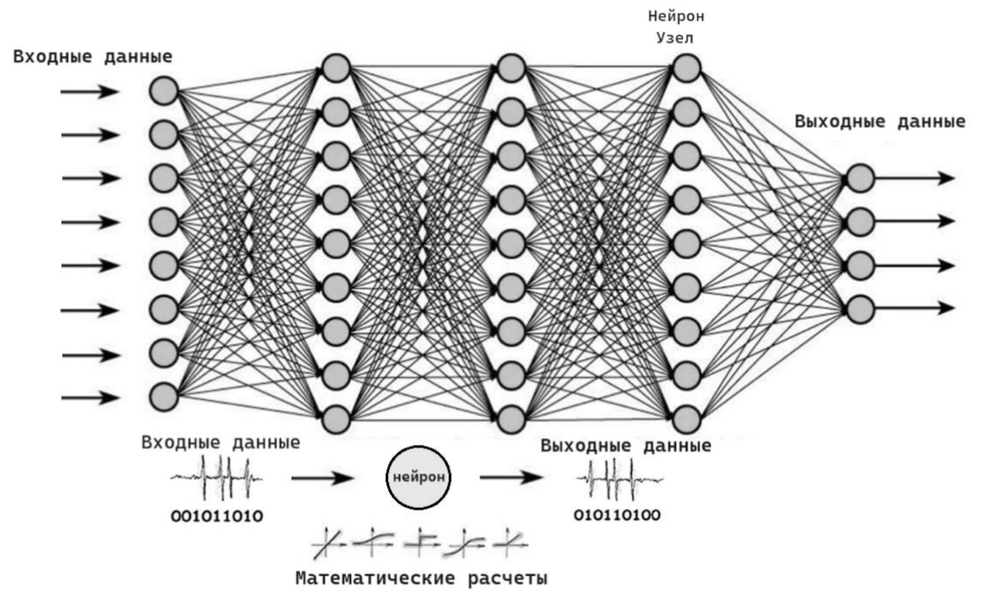
Рисунок 2 – ИНС, чьей основой является биологическая структура [2]
  - Сверточные нейронные сети
Сверточные нейронные сети (СНС) или же convolutional neural network (CNN) являются одними из наиболее известных и применяемых видов нейронных сетей. В основе CNN лежит такая операция, как свертка.
Ключевую роль в работе свёрточных нейронных сетей играют сверточные слои, они позволяют обнаруживать характеристики на входных изображениях с помощью фильтров (ядер). Эти фильтры “скользят” по изображению, выполняя операцию свертки, включающую умножение или суммирование значений между фильтром и изображением. Результат – карты признаков, представляющие упрощенные и более глубокие представления исходного изображения, с помощью которых можно выявить ключевые атрибуты, такие как края, текстуры и узоры. Эти карты признаков служат входными данными для последующих слоев сети, формируя иерархию визуальных характеристик, необходимую для решения задачи [3].
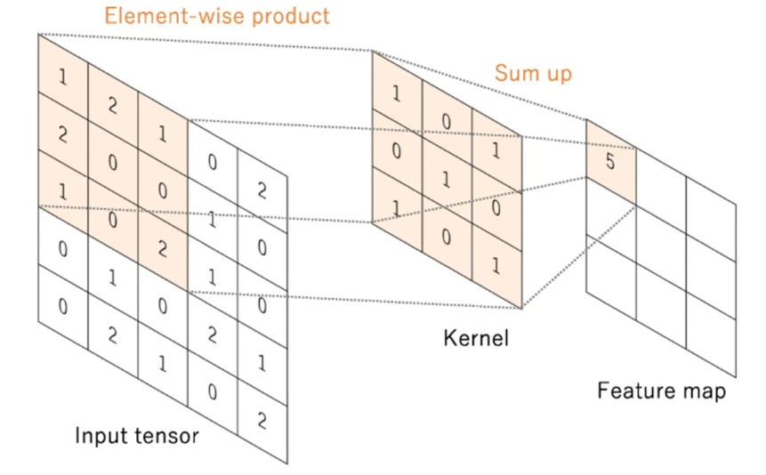
Рисунок 3 – Пример работы свертки [3]
Размер ядра свёртки задаёт глубину отображения выходных объектов. Чаще всего применяют ядра следующих размерностей:
- $(3 ×3)$,
- $(5 ×5)$,
- $(7 ×7)$.
Однако в ходе обычной операции свёртки карта признаков имеет меньшую размерность, по сравнению с исходным изображением. Чтобы избежать этого, применяют метод под названием zero-padding – заполнение нулями. В ходе его работы границы изображения дополняются нулями, что увеличивает размерность входного изображения с $(m ×m)$ до $(\left(m+2\right)×(m+2))$ и позволяет использовать свертку.
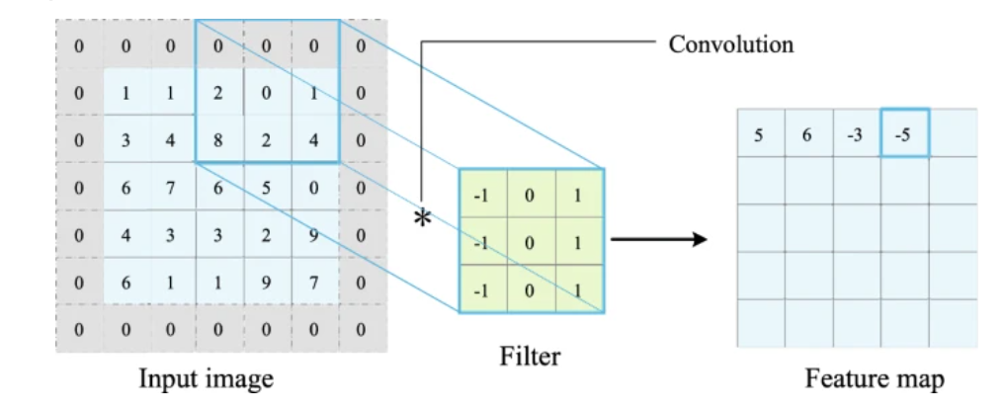
Рисунок 4 –Заполнение нулями [3]
Теперь, когда основные операции стали ясны, можно перейти к самой архитектуре СНС.
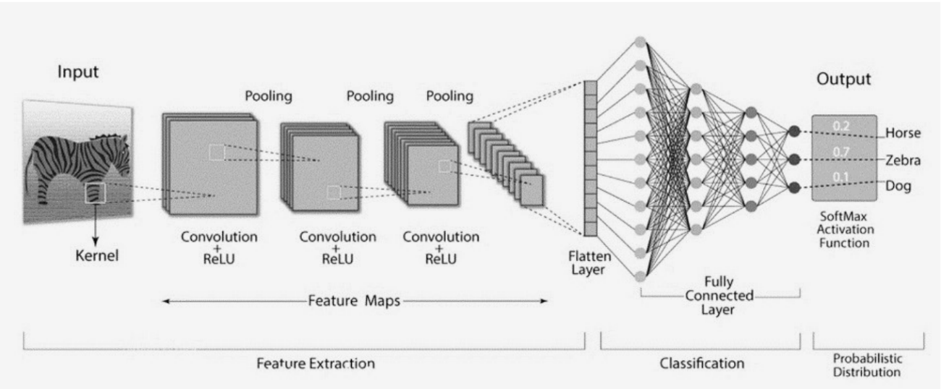
Рисунок 5 – Архитектура СНС [2]
Пример архитектуры нейронной сети для решения задачи классификации представлен на рисунке 5. После запуска входного изображения, в данном примере – зебры, сеть приступает к обработке, используя целый ряд фильтров. Для получения нелинейности в модель вносится функция активации (ReLU), это позволяет СНС обрабатывать более сложные атрибуты данных. Следующие операции, к примеру, pooling, упрощают изображение и позволяет сохранить только важнейшие параметры изображения.
  - Проблематика обучения нейросети
Тренировка – это итеративная настройка весов, именно с ее помощью происходит обучение сверточных нейронных сетей. Стоит отметить корректировку фильтров как уникальную особенность обучения СНС. Фильтры, также называемые ядрами (kernels), настраиваются для выявления самых значимых признаков входных изображений. Этот процесс включает два взаимосвязанных этапа: обратное распространение ошибки и градиентный спуск. Данные методы позволяют сети эффективно оптимизировать свои внутренние параметры, улучшая способность к распознаванию сложных паттернов и деталей данных.
Ключевым преимуществом СНС является тот факт, что после обучения фильтры можно применять в любой части входных данных. Это делает СНС особенно эффективными для анализа изображений, поскольку фильтр, обученный распознавать край, может идентифицировать этот же край в любом месте изображения. Эта особенность придаёт СНС большую гибкость и мощь в распознавании визуальных паттернов, что делает их полезным инструментом в различных задачах компьютерного зрения.
Для того, чтобы избежать проблемы переобучения, о которой поговорим чуть позже, применяются самые разные методы. Часто используют обратное распространение ошибки в комбинации с градиентным спуском. В свою очередь, стратегии регуляризации данных, к примеру, dropout, метода, пропускающего определенную часть промежуточных нейронов при построении сети, а также L1 и L2, обеспечивают хорошую адаптацию сети к новым данным. В процессе обучения нейронной сети необходимо тщательно настраивать веса сети с использованием этих методов, они помогут в корректной идентификации и интерпретации визуальных данных. Эти техники лежат в основе уникальных возможностей СНС в задачах компьютерного зрения, делая их незаменимыми инструментами в области искусственного интеллекта [2].
Опишем проблемы, встречаемые при обучении нейронных сетей:
- Недостаточный объем данных для обучения.
- Недостаточное качество данных для обучения.
- Неподходящая под задачу архитектура сети.
- Переобучение сети.
- Большие затраты времени или вычислительных ресурсов.
Остановимся подробнее на последнем пункте списка. Часто переобучение возникает при малом количестве данных для обучения и большом числе итераций. Нейронная сеть запоминает ответы на задачу, а не подходы к ее решению, из-за чего на тестовой выборке получается низкое качество ответов.

- Методы до начала обучения нейронной сети
  - Нормализация батчей
Batch – небольшая подвыборка заданного размера из тестового и обучающего наборов. Использование батчей упрощает процесс обучения, т.к. позволяет считать градиент функции потерь только по заданной подвыборке, а не по всему объёму данных. Это значительно может ускорить вычисления, благодаря их распараллеливанию. Кроме того, очевидно, что данные в батче и в обучающей выборке в среднем будут принадлежать к одному семейству распределений.
Так как входные данные каждого слоя сети влияют все данные с предыдущих слоёв, то на глубоких скрытых слоях сеть становится очень чувствительной к любым изменениям распределения данных. Когда распределение входных данных всё же меняется, то происходит ковариационный сдвиг. Он заставляет нейронную сеть адаптироваться под новые входные данные, что может негативно сказываться на процессе обучения.
Одним из способов борьбы с ковариационным сдвигом является Batch нормализация. Идея состоит в том, чтобы нормализовать данные, поступающие на каждый слой и привести их к распределению с одними параметрами. Нормализовать будем по батчам, а не по всем входным данным.
Пусть $γ^{\left(k\right)}=\sqrt{Var\left[x^{\left(k\right)}\right]}$, $β^{\left(k\right)}=E\left[x^{\left(k\right)}\right]$. На вход алгоритма подаются значения x батча $B=\left\{x_{1…m}\right\}$. Параметры, которые модель должна определить: $γ, β$.
            - $μ_{B}←\frac{1}{m}\sum_{i=1}^{m}{x_{i}}$ - среднее батча
            - $σ_{B}^{2}←\frac{1}{m}\sum_{i=1}^{m}{{\left(x_{i}-μ_{B}\right)}^{2} }$- дисперсия батча
            - $(\hat{x_{i}}←\frac{x_{i}-μ_{B}}{\sqrt{σ_{B}^{2}+ϵ}})$ - нормализация
            - $y_{i}←γ\hat{x_{i}}+β≡BN_{γ,β}\left(x_{i}\right)$ - масштаб и сдвиг
На выход алгоритм отдает $y_{i}$ – нормализованные батчи [4].
  - Аугментация данных
Один из простых способов узнать о переобучении модели – это
сравнить точности обучения и функции потерь для каждой эпохи обучения. Для визуального анализа подойдет построение графиков.
Эффективным методом борьбы с переобучением при работе с изображениями в задачах, к примеру, классификации или сегментации, является аугментация данных. Она увеличивает размеры обучающего датасета и серьезно помогает при работе с несбалансированными выборками, когда количество образцов одного класса значительно превышает количество образцов другого или когда данные не обладают достаточным разнообразием, она особенно полезна.
Принцип аугментации данных заключается в увеличении их количества путем копирования и изменения уже имеющихся. К примеру, в работе с изображениями можно использовать: 1) поворот на x градусов, 2) добавление шума, 3) добавление размытия, 4) изменение масштаба, 5) зеркальное отражение фото.
В работе [3] сравнили результаты обучения сверточной нейронной сети в задаче классификации изображений. Сначала использовали небольшой набор данных, и модель переобучилась: показала высокое качество на тренировочной выборе и низкое на тестовой.
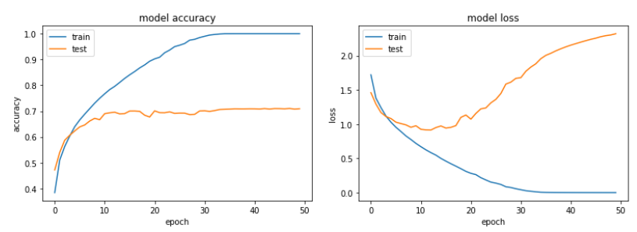
Рисунок 6 – Графики точности и потерь без аугментации [5]
Затем была использована аугментация данных: добавлены случайные вращения изображений, измененный масштаб и другие изменения набора.
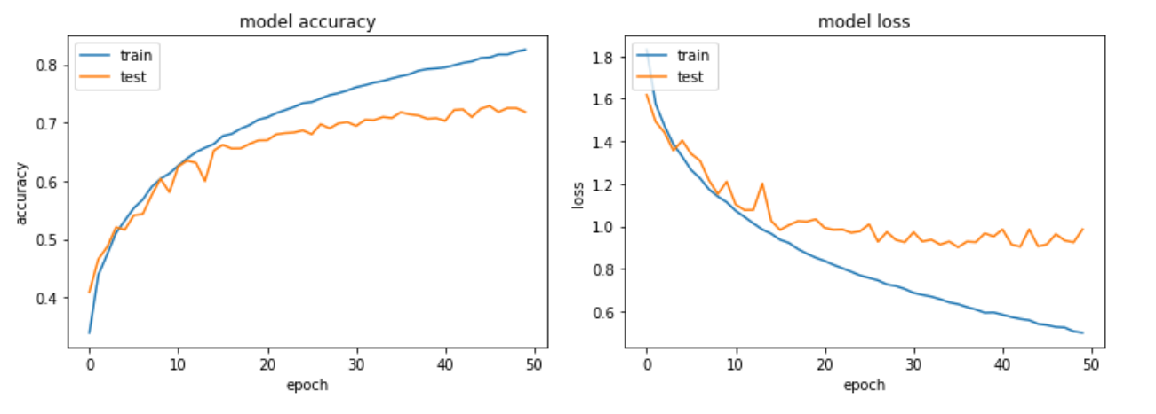
Рисунок 7 – Графики точности и потерь при изменении масштабов изображений [5]
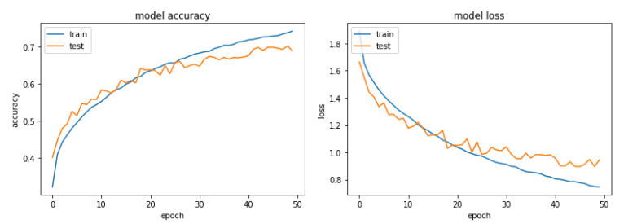
Рисунок 8 – Графики точности и потерь при использовании случайных вращений до 70 градусов [5]
Как итог, модель перестала переобучаться: точности на тренировочной и тестовой выборках стали схожими [5].
  - Data Echoing
Нейронные сети со сложной архитектурой обычно обучают на графических процессорах (GPU), так как они имеют архитектуру, оптимизированную для выполнения множества операций одновременно, что позволяет эффективно обрабатывать большие объемы данных и выполнять сложные математические операции. Однако некоторые этапы подготовки данных и самого процесса обучения выполнить на GPU нельзя. Это может привести к эффекту “бутылочного горлышка” - узкого места в системе, ограничивающего её эффективность и производительность.
Data Echoing – это техника, которая повторно использует обработанные данные из предыдущих этапов вместо того, чтобы ждать новые данные.
Опишем причины появления подобной техники.
Не все операции в процессе обучения выполняются на ускорителях, таких как GPU и TPU. Ранние этапы, например чтение с диска и предварительная обработка данных, не зависят от ускорителей, из-за чего видеокартам приходится ждать новой информации, что увеличивает время на обучение.
Исследователи OpenAI предложили дублировать данные в так называемый “буфер перемешивания” в процессе обучения.
Они реализовали Data Echoing с помощью загрузки в модель повторяющихся данных. При использовании библиотеки TensorFlow этап выглядит так:
dataset.flat_map (lambda t:
tf.data.Dataset.from_tensors(t).repeat(e))
где e - коэффициент отражения, количество повторений каждого элемента данных.
В идеальном случае, когда повторно использованные данные так же полезны, как и новые, авторы заявляют о двукратном ускорении обучения.
В реальности же Data Echoing обеспечивает меньшее ускорение, поскольку повторные данные не так полезны, как новые.
В своих экспериментах исследователи применяли Data Echoing в пяти различных конвейерах обучения нейронных сетей, покрывающих три разные задачи: классификация изображений, языковая модель и обнаружение объектов. Они измеряли количество новых примеров, необходимых для достижения определенного уровня качества.
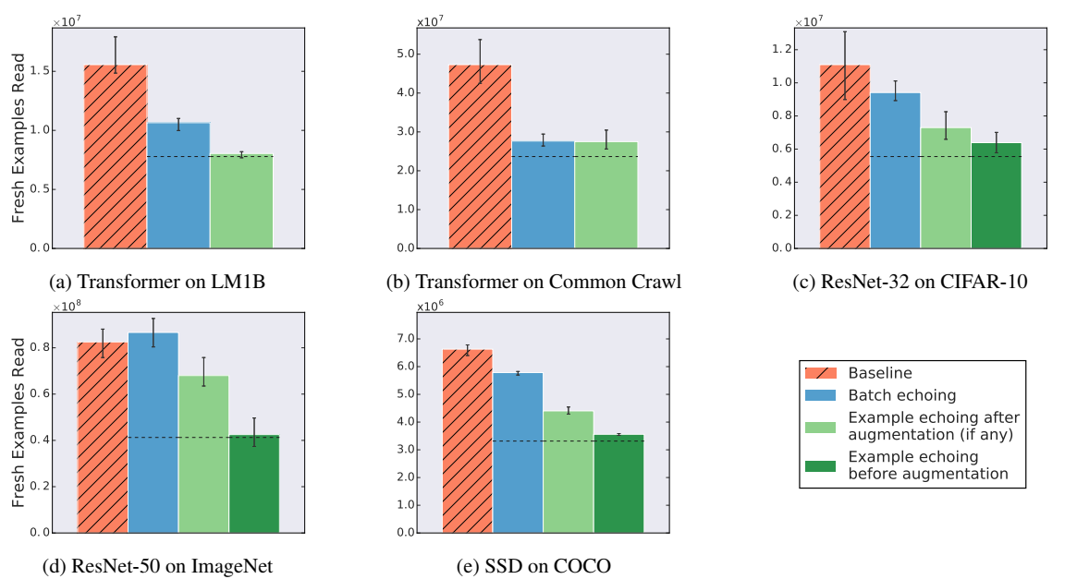
Рисунок 9 – Результаты исследования data echoing [6]
Авторы статьи обнаружили, что метод позволяет достичь целевого качества с меньшим количеством новых примеров, и доказали, что повторное использование данных полезно для сокращения ввода-вывода с диска в различных задачах. В некоторых случаях повторные данные практически так же полезны, как и новые, поскольку отражение перед аугментацией снижает необходимое для обучения количество новых примеров почти на коэффициент повторения e [6].
  - N-Shot
Семантическая сегментация изображений представляет собой задачу, заключающуюся в разделении изображения на участки, где каждый участок соответствует определённому объекту, с последующей классификацией этих объектов. Сложность данной задачи обусловлена необходимостью не только правильно определить класс объекта на изображении, но и точно очертить его границы и структуру. [7]
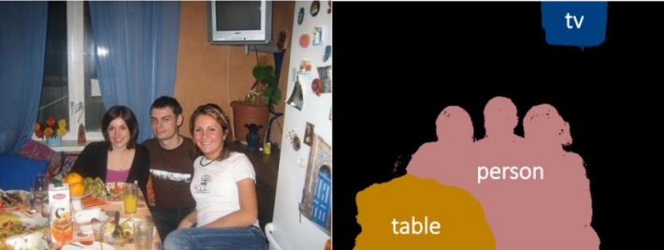
Рисунок 10 – Пример семантической сегментации [7]
Разметка изображений в СС должна быть детальной и точной, из-за чего процесс подготовки данных чаще всего осуществляется вручную, однако подобный подход является очень трудоёмким и затратным. Для решения этой проблемы предлагается множество перспективных подходов, одним из которых является N-Shot обучение.
Алгоритмы N-Shot позволяют осуществлять обучение с использованием небольшого количества размеченных изображений. Это означает, что для анализа тех классов, что ранее не были представлены в тренировочных данных, модель способна основываться лишь на N примерах изображений.
Польза метода заключается в том, что при малом числе примеров данных по какому-либо классу, использование N-Shot позволит успешно обучить нейросеть корректно обрабатывать такие случаи. В настоящее время методы N-Shot делятся на три категории: Zero-Shot Learning (N=0), One-Shot Learning (N=1) и Few-Shot Learning (N>1).
Постановку задачи Zero-Shot в общем виде для задачи семантической сегментации можно обозначить следующим образом.
Пусть $D_{s}=\left\{(x_{n},y_{n,i},ω_{i})|x_{n}∈X_{n}^{s}, y_{n,i}∈Y_{n}^{s}, w_{i}∈W^{s}\right\}$ — обучающий набор данных размером N_{S} и набором классов S (seen), где $∀i∈\left[1, S\right] и n∈[1, N_{s}], x_{n}$ — входное растровое изображение, $y_{n,i}$ — соответственная бинарная маска изображения $x_{n}$с классом i, а $ω_{i}$ — представляет собой векторное представление тренировочного класса i. Цель обучения состоит в предсказании бинарной маски ${\hat{y}}_{n,i}$, максимально близкой к истинной бинарной маске $y_{n,i}$при подаче входного изображения $x_{n}$и вектора $ω_{i}.$В процессе тестирования используется $D_{s}=\left\{(x_{n},y_{n,j},ω_{j})|x_{n}∈X_{n}^{s}, y_{n,j}∈Y_{n}^{s}, w_{j}∈W^{s}\right\}$ размером N_{U} и набором новых классов U (ранее не виденных моделью, unseen), где $∀j∈\left[1, U\right] и n∈\left[1, N_{U}\right].$ Соответственно, при тестировании и подаче входного изображения $x_{n}$ и вектора $ω_{i}$, необходимо получить такую модель, которая точно предсказывает ${\hat{y}}_{n,j}$ [8].

- Методы улучшения самого процесса обучения

3.1 Функции потерь
Одним из параметров СНС, существенно влияющего на точность и качество ответов модели, является функция потерь (ФП). Она характеризует потери при неправильном принятии решений моделью в процессе обучения. Чем чаще нейронная сеть выдает неверный ответ, тем выше ошибка. Часто в работах встречается квадратичная функция потерь: $λ\left(y\right)=C{\left(y-y^{'}\right)}^{2}$, где $C$ — константа, $y$ — истинное значение выхода модели (которое должно быть получено в идеальном случае), $y^{'}$ — фактический выход модели. Для решения различных задач предлагается использовать в качестве ФП различные методы [9].
Список наиболее популярных функций потерь приведен в таблице 1.
Таблица 1 – Функции потерь [9]
Функция потерь | Обозначение функции
Средняя квадратическая ошибка (Mean Squared Error) | mse
Средняя абсолютная ошибка (Mean Absolute Error) | mae
Средняя абсолютная процентная ошибка (Mean Absolute Percentage Error) | mape
Средняя квадратическая логарифмическая ошибка (Mean Squared Logarithmic Error) | msle
Квадрат верхней границы (Squared Hinge) | sh
Верхняя граница (Hinge) | h
Категориальная верхняя граница (Categorical Hinge) | ch
Логарифм гиперболического косинуса (Logcosh) | lc
Категориальная перекрестная энтропия (Categorical Crossentropy) | cce
Разреженная категориальная перекрестная энтропия (Sparse Categorical Crossentropy) | scce
Бинарная перекрестная энтропия (Binary Crossentropy) | bce
Расстояние Кульбака-Лейблера (Kullback Leibler Divergence) | kld
Пуассон (Poisson) | pss
  - Оптимизаторы
Основной проблемой в нейронных сетях является снижение функции потерь до ее глобального минимума. Первые попытки достичь минимального значения были предприняты с использованием стохастического градиентного спуска (SGD), который до сих пор широко используется в современных нейронных сетях.
Стохастический градиентный спуск (SGD) стал основой для разработки более сложных алгоритмов оптимизации, таких как AdaGrad, RMSProp и Adam. Эти методы позволяют эффективно находить минимумы функций с локальными экстремумами, используя направления градиента.
AdaGrad адаптирует скорость обучения для каждого параметра, что особенно полезно для редких данных. RMSProp улучшает AdaGrad, применяя экспоненциальное скользящее среднее для нормализации градиентов, предотвращая быструю деградацию скорости обучения. Adam объединяет преимущества обоих методов, используя как скользящие средние градиентов, так и их квадратов, а также включает коррекцию смещения.
Эти алгоритмы оптимизации первого порядка эффективно минимизируют функции потерь, но не всегда достигают глобального минимума.
SGD может быть описан итерационной формулой
$$θ_{t+1}=θ_{t}-α_{t}∇f\left(θ_{t}\right),$$
где 𝜃_{𝑡} это вес, 𝑓(𝜃𝑡) это функция потерь с градиентом ∇𝑓(𝜃𝑡), и 𝛼_{𝑡}
это скорость обучения. Позже SGD был изменен на SGDM с условием Нестерова, представленным в виде:
$$θ_{t+1}=θ_{t}-α_{t}\left(\text{∇f}\left(θ_{t}\right)+μb_{t+1}\right),$$
где 𝜃₀ – начальное значение, 𝑏^{(𝑘+1)} =𝜇𝑏^{(𝑘)} + (1−𝜏) (∇𝑓(𝜃^{(𝑘)}) + 𝜆𝜃^{(𝑘)}), где 𝜏 - параметр затухания, а 𝜇 - импульс.
Адаптивная оценка момента (Adam) представляет собой модифицированную версию градиентного спуска, в которой используются экспоненциальные скользящие средние градиента и его квадрат. Принимая во внимание направления градиента и средние значения моментов, минимизация функции потерь с более высокой частотой сходится к глобальному минимуму. Итерационная формула представлена в виде:
𝑚_{𝑡}=𝛽₁𝑚_{𝑡−1}+(1−𝛽₁)𝑔_{𝑡},
𝑣_{𝑡}=𝛽₂𝑣_{𝑡−1}+(1−𝛽₂)$g_{t}^{2}$,
$$\hat{m_{t}}=m_{t}/\left(1-β_{1}^{t}\right),\hat{v_{t}}=v_{t}/\left(1-β_{2}^{t}\right),$$
$$θ_{t}=θ_{t-1}-α\hat{m_{t}}/\left(\sqrt{\hat{v_{t}}}+ϵ\right).$$
𝛽₁, 𝛽₂ называются моментами, а 𝑚_{𝑡} и 𝑣_{𝑡} экспоненциальными скользящими средними для 𝑔_{𝑡} и $g_{t}^{2}$, соответственно [10].
Таблица 2 – Оптимизаторы функции потерь [10]
Тип | Оптимизаторы | Преимущества | Недостатки
SGD-тип | SGD, AdamGrad, RMSProp | Быстры и легко настраиваются. Они по-прежнему используются во многих современных нейронных сетях. Скорость сходимости составляет от  𝑂($\sqrt{T}$) до 𝑂($\sqrt{logT}$). | Не могут достичь глобального минимума функции потерь.  Как следствие,  точность обучения снижается. Большинство из них не имеют оценки, связанной с Regret.
Adam-тип | Adam, AdamW, AdamInject | Благодаря экспоненциальным скользящим средним и их модификации процесс оптимизации становится более точным и быстрым.  Скорость сходимости может быть увеличена c 𝑂($\sqrt{T}$) до 𝑂($\sqrt{logT}$).  Количество параметров расширено, что делает оптимизацию более контролируемой. | Только DiffGrad, Yogi, AdaBelief,  AdaBound, и AdamInject могут достичь глобального минимума функции потерь. Они подходят для CNN и RNN.

3.3 Подбор гиперпараметров
Гиперпараметр — это параметр модели машинного обучения, который устанавливается до начала процесса обучения и не изменяется в ходе него. Сверточные нейронные сети имеют множество гиперпараметров, которые влияют на их производительность. Основные из них:
            - Скорость обучения: определяет, насколько быстро модель обновляет свои веса.
            - Размер мини-батча: количество примеров, обрабатываемых одновременно, что влияет на стабильность и скорость обучения.
            - Коэффициент регуляризации: помогает предотвратить переобучение, добавляя штраф за сложность модели.
Подбор гиперпараметров модели является одним из ключевых этапов в обучении нейросетей, однако этот процесс часто оказывается сложным и затратным как по вычислительным ресурсам, так и по времени выполнения. Оптимизация данного этапа может значительно облегчить работу пользователя, а идеальным вариантом будет его автоматизация. В настоящее время существует большое множество методов автоматизации подбора гиперпараметров, перечислим основные из них [11].
            - Поиск по решетке. Заключается в сравнении результатов конечного количества множеств декартова произведения параметров.
            - Случайный поиск. Использует случайный выбор наборов гиперпараметров из заданного пользователем диапазона значений.
            - Байесовская оптимизация. Семейство итеративных алгоритмов с двумя ключевыми составляющими: вероятностная модель, и функция сбора данных.
            - Популяционные методы. К ним относят эволюционные и генетические алгоритмы.
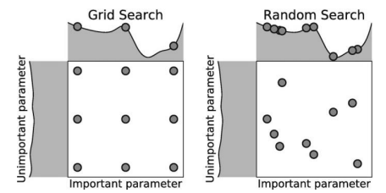
Рисунок 11 – Сравнение поиска по решетке и случайного поиска для одного «важного» и одного «не важного» параметров [11]

4. Методы после обучения

4.1 Калибровка
Калибровка - техника, которая улучшает надежность прогнозов моделей машинного обучения. Она “настраивает” выход модели (обычно вероятности) так, чтобы они соответствовали реальным частотам событий.
Калибровка может быть использована в различных сценариях, часто ее можно встретить в задачах классификации. При прогнозировании вероятности принадлежности объекта к классу, калибровка помогает сделать эти вероятности более точными и предсказуемыми.
Приведем примеры типов калибровки.
1. Platt Scaling. Простая линейная модель для калибровки вероятностей.
2. Isotonic Regression. Использует монотонную регрессию для калировки вероятностей.
3. Histogram Binning. Разбивает данные на интервалы и использует среднее значение для калибровки вероятностей.
4. Temperature Scaling. Использует параметр “температура” для регулирования уверенности модели в своих прогнозах.
В одной из работ исследователи сравнили типы калибровки в задаче классификации нейросетью ResNet-110 на датасете изображений CIFAR-100 с помощью метрики Expected Calibration Error (ECE) [12].
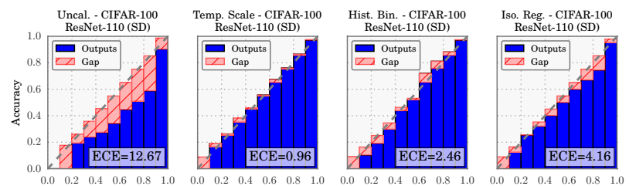
Рисунок 12 – Сравнение типов калибровки [12]
Они выяснили, что при таких условиях лучше себя показала Temperature Scaling.
Важно понимать, что калибровка не решает проблемы плохо обученной модели. Она лишь делает ее прогнозы более точными в соответствии с реальными данными.

4.2 Transfer learning
Transfer learning - это техника машинного обучения, которая позволяет использовать знания, полученные на одном наборе данных (источник), для улучшения обучения на другом наборе данных (цель).
Опишем основную идею: вместо того, чтобы обучать модель с нуля на целевом датасете, мы используем предварительно обученную модель, которая уже знает некоторые общие закономерности. Затем мы “дообучаем” эту модель на целевом датасете, чтобы адаптировать ее к специфическим задачам.
Авторы статьи [13] сравнили эффективность этого подхода с разными моделями машинного обучения на датасете Office-31 с 31 категорией объектов, представленных в трех доменах: Amazon (онлайн-картинки), Webcam (низкокачественные картинки) и DSLR (высококачественные картинки).
Исследователи использовали предварительно обученную на датасете ImageNet модель ResNet-50. Затем последний слой модели заменили на новый слой, подходящий для 31 категории объектов в Office-31. После модель дообучили на целевом датасете, используя данные из одного домена (например, Amazon) для обучения на другом (например, DSLR).
Авторы статьи выбрали шесть задач трансфера: 1) Amazon → Webcam (A→W), 2) Amazon → DSLR (A→D), 3) Webcam → DSLR (W→D), 4) Webcam → Amazon (W→A), 5) DSLR → Amazon (D→A), 6) DSLR → Webcam (D→W).
Для сравнения использовались 14 алгоритмов, включая:
1. Instance-based: TrAdaBoost.
2. Feature-based: HIDC, TriTL, CD-PLSA, MTrick, SFA, mSLDA, SDA, GFK, SCL, TCA, CoCC, JDA.
3. Deep Learning: DAN, DCORAL, MRAN, CDAN, DANN, JAN, CAN, Baseline (AlexNet, обученная с нуля на целевом домене).
Для оценки и сравнения моделей использовалась метрика точность (accuracy).

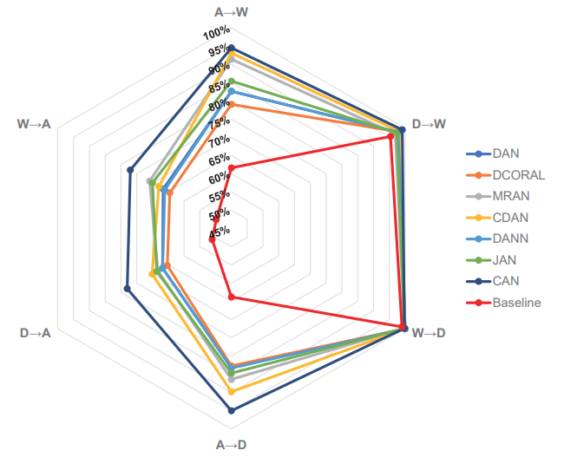
Рисунок 13 – Сравнение результатов [13]
Судя по результатам тестов на датасете Office-31, можно уверенно считать эффективной технику transfer learning, даже в случае сильной ограниченности данных в целевом классе. Статья также подчеркивает, что выбор правильного алгоритма transfer learning и его параметров имеет решающее значение для достижения оптимальных результатов.

Заключение
В ходе работы было проведено исследование методов улучшения качества обучения нейронных сетей в задачах компьютерного зрения.
Были рассмотрены техники, применяемые до, во время и после процесса обучения. Описаны методы нормализации батчей, аугментации данных, data echoing, N-shot обучения, разные типы функций потерь, оптимизаторы и методы подбора гиперпараметров.
Также были изучены способы калибровки моделей, в том числе temperature scaling, и метод transfer learning. Анализ примеров из научных публикаций позволил определить эффективность рассмотренных техник и указать на важность их правильного применения в конкретных задачах.

СПИСОК ИСПОЛЬЗОВАННЫХ ИСТОЧНИКОВ
- Goodfellow, I. Deep Learning / Ian Goodfellow, Yoshua Bengio, Aaron Courville. – Cambridge : MIT Press, 2016. – 800 p. – URL: https://www.deeplearningbook.org (дата обращения: 04.07.2024). – ISBN: 9780262035613.
- Маркеш, Э. Введение в свёрточные нейронные сети в задачах компьютерного зрения: обзор / Э. Маркеш, Л. В. Круглова // Инновационные научные исследования в современном мире: теория, методология, практика : Сборник научных статей по материалам XV Международной научно-практической конференции, Уфа, 11 октября 2024 года. – Уфа: Общество с ограниченной ответственностью "Научно-издательский центр "Вестник науки", 2024. – С. 270-302. – URL: https://elibrary.ru/item.asp?id=74209106 (дата обращения: 20.11.2024). – Режим доступа: после регистрации.
- A review of convolutional neural networks in computer vision / X. Zhao, L. Wang, Y. Zhang [et al.]. – DOI: 10.1007/s10462-024-10721-6 // Artif Intell Rev. – 2024. – Vol. 57, Issue 99. – URL: https://doi.org/10.1007/s10462-024-10721-6 (дата обращения: 20.11.2024).
- Ioffe, S. Batch Normalization: Accelerating Deep Network Training by Reducing Internal Covariate Shift / S. Ioffe, C. Szegedy. // Proceedings of the 32nd International Conference on Machine Learning. – 2015. – Vol. 37. – P. 448-456. – URL: https://proceedings.mlr.press/v37/ioffe15.html (дата обращения: 20.11.2024).
- Афанасьев, Д. Ю. Применение аугментации для улучшения качества классификации / Д. Ю. Афанасьев // StudNet. – 2022. – Т. 5, №4. – С. 2397-2411. – URL: https://cyberleninka.ru/article/n/primenenie-augmentatsii-dlya-uluchsheniya-kachestva-klassifikatsii (дата обращения: 20.11.2024)
- Choi, D. Faster Neural Network Training with Data Echoing / D. Choi, A. Passos, C. J. Shallue, G. E. Dahl. // ICLR 2020. – Ethiopia : arXiv, 2020. – 16 p. – URL: https://openreview.net/forum?id=rJeO3aVKPB (дата обращения: 20.11.2024).
- Лукашик, Д. В. Анализ современных методов сегментации изображений / Д. В. Лукашик // Мобильный бизнес: перспективы развития и реализации систем радиосвязи в России и за рубежом : СБОРНИК МАТЕРИАЛОВ (ТЕЗИСОВ) 49-Й МЕЖДУНАРОДНОЙ КОНФЕРЕНЦИИ, Москва, 26–27 мая 2022 года. – Москва: АО «Национальный институт радио и инфокоммуникационных технологий», 2022. – С. 45-48. – URL: https://elibrary.ru/item.asp?id=48565324 (дата обращения: 20.11.2024). – Режим доступа: после регистрации.
- Отырба, Р. Р. Модели и методы N-Shot обучения и их применение в задачах семантической сегментации изображений: систематизированный обзор, часть I - Zero-Shot обучение / Р. Р. Отырба, А. А. Сирота. – DOI 10.17308/sait/1995-5499/2024/1/149-165 // Вестник Воронежского государственного университета. – 2024. – № 1. – С. 149-165. – URL: https://www.elibrary.ru/item.asp?id=65383577 (дата обращения: 20.11.2024). – Режим доступа: после регистрации.
- Апарнев, А. Н. Анализ функций потерь при обучении сверточных нейронных сетей с оптимизатором Adam для классификации изображений / А. Н. Апарнев, О. В. Бартеньев. – DOI: 10.24160/1993-6982-2020-2-90-105 // Вестник Московского энергетического института. – 2020. – № 2. – С. 90-105. – URL: https://www.elibrary.ru/item.asp?id=42663628 (дата обращения: 20.11.2024). – Режим доступа: после регистрации.
- Abdulkadirov, R. Survey of Optimization Algorithms in Modern Neural Networks / R. Abdulkadirov, P. Lyakhov, N. Nagornov. // Mathematics. – 2023. – Vol. 11. – No. 2466. – URL: https://doi.org/10.3390/math11112466 (дата обращения: 20.11.2024).
- Гитман Д. А. Автоматический подбор гиперпараметров для обучения нейронных сетей / Д. А. Гитман, Е. Г. Пахомова // Материалы IX-й Международной научной конференции "Математическое и программное обеспечение информационных, технических и экономических систем", Томск, 26-28 мая 2022. – Томск : Издательство Томского университета, 2022. – С. 207-218. – URL: http://vital.lib.tsu.ru/vital/access/manager/Repository/koha:000926181 (дата обращения: 20.11.2024).
- Guo, С. On calibration of modern neural networks / Guo Chuan, Geoff Pleiss, Yu Sun, Kilian Q. Weinberger // Proceedings of the 34th International Conference on Machine Learning. – 2017. – P. 1321-1330. – URL: https://dl.acm.org/doi/10.5555/3305381.3305518 (дата обращения: 04.07.2024).
- A Comprehensive Survey on Transfer Learning / Fuzhen Zhuang, Zhiyuan Qi, Keyu Duan [et al.] // Proceedings of the IEEE. – 2019. – Vol. 109. – P. 43-76. – URL: https://doi.org/10.48550/arXiv.1911.02685 (дата обращения: 20.11.2024).

